гп230125 Большой детский манеж Leco-IT Home 250 х 250 см
Г-образный
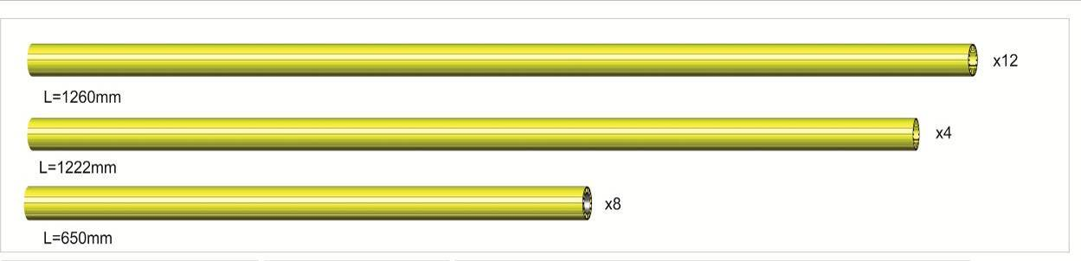
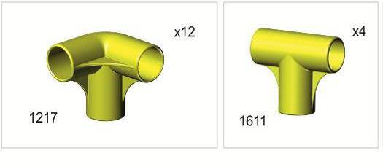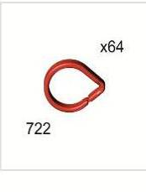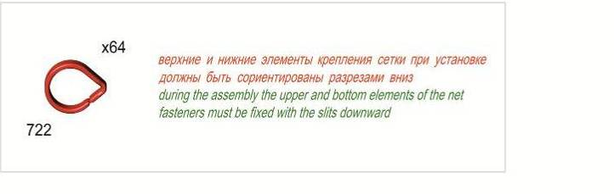
х32
х32

Пакет 2
Пакет 1
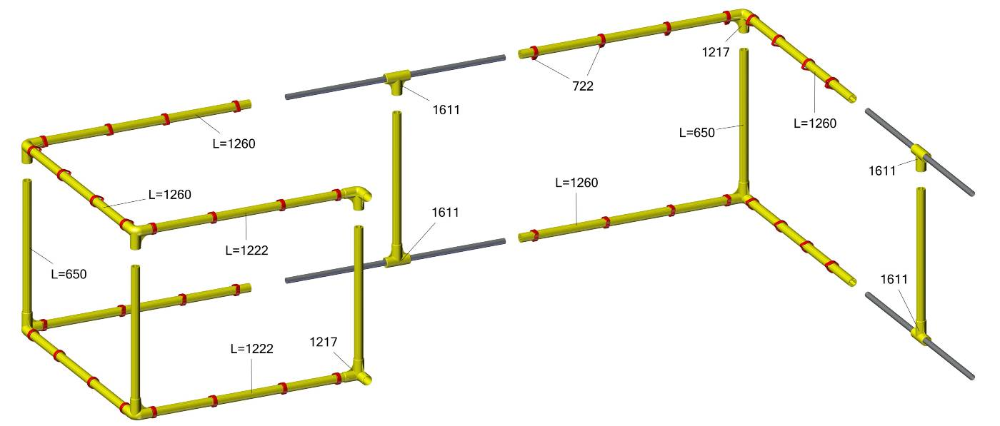

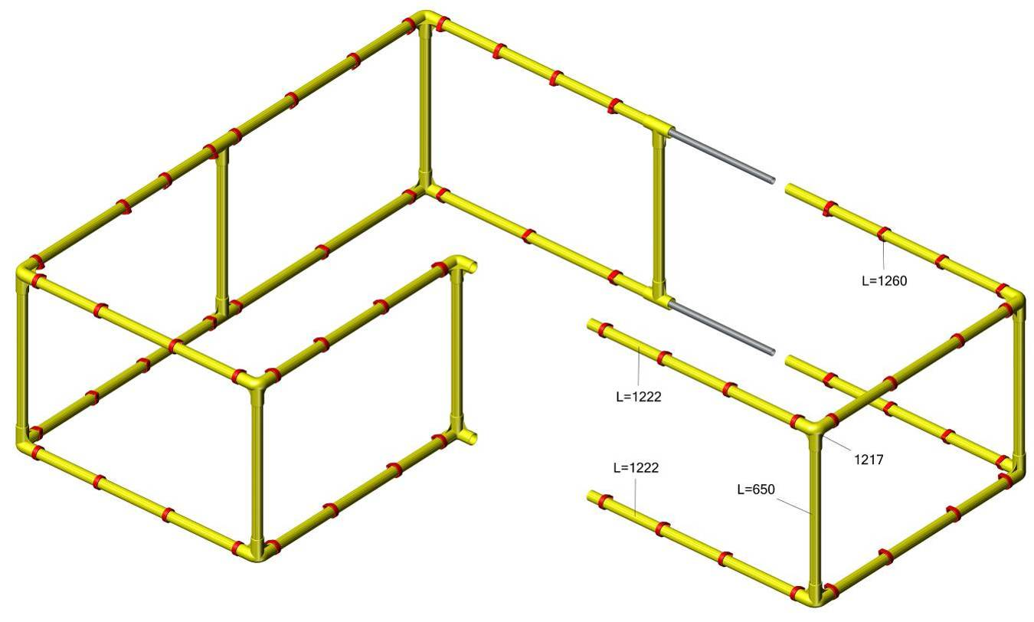
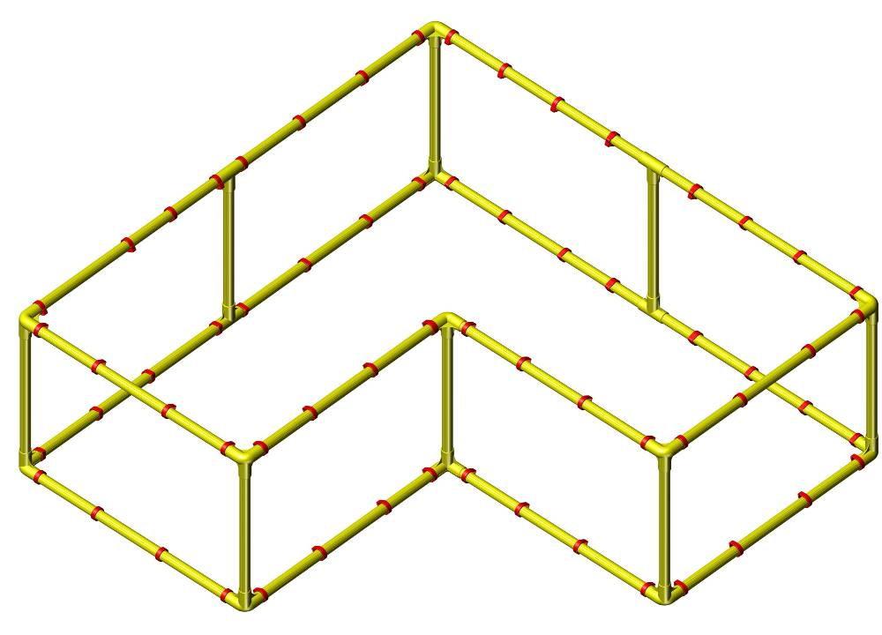
Особенности сборки.
1 Полностью собрать каркас манежа с кольцами фиксации сетки.
2 Вщелкнуть сетку во все кольца по периметру (в углах см. фото)
3 Закрепить противоположный контур сетки с помощью колец, выравнивая ячейки сетки по вертикали.

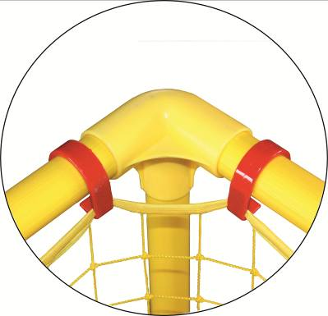
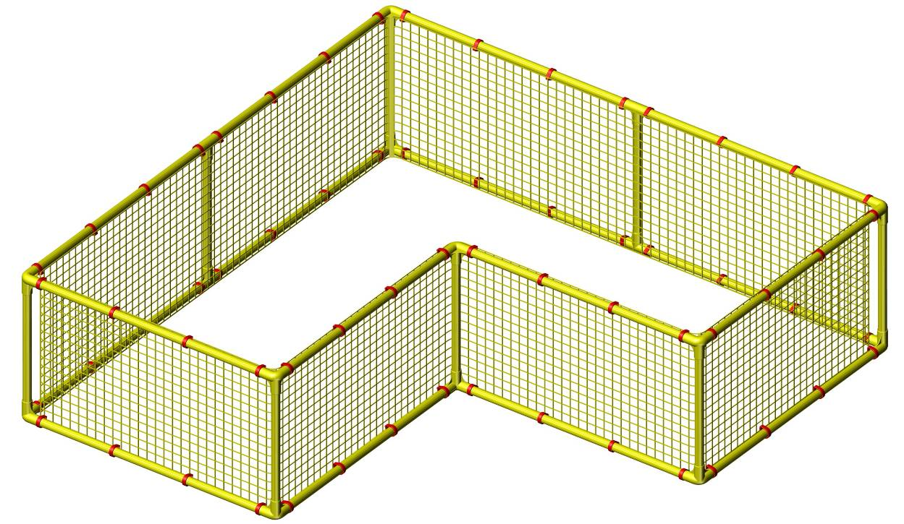
Фабрика Леко осуществляет очень строгий контроль комплектации, отсутствие детали крайне маловероятно.
Однако, в случае пересорта или отсутствия пластиковой детали или метизов (болтов, винтов, гаек и шайб), сфотографируйте выкладку пластиковых деталей и метизов и вышлите фото на адрес службы техподдержки Леко stpleco@gmail.com. Также сфотографируйте и вышлите фото штампа с последней страницы инструкции по сборке, где указан номер комплектовщика и другие необходимые данные.
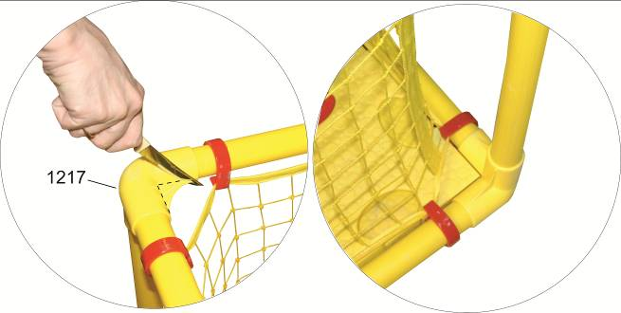
при сборке вместе с гп230736 (Пазловое дно)
необходимо на нижнем контуре, после
окончательной сборки манежа,
вырезать ножом ребро на деталях 1217,
как показано на рис 1,2.
Манеж для удобства перевернуть вверх дном.

Рис.1
Рис.2
Адрес: Фабрика спортивных изделий ЛЕКО,
Россия, 141830, Московская область, Дмитровский район, с.Синьково
Address: Post code: 141830
Sporting Goods Factory,
Sinkovo, Dmitrov Disctrict, Moscow region, Russia.

Заводской номер партии____________
Serial number of the Party
ФИО упаковщика__________________
Name of the packer
Дата упаковки_____________________
Packaging date
ФИО контролера ОТК______________
Name of the controller from TCD

